**Technologie internetowe ‑ sprawozdanie indywidualne nr 1**

**(ćwiczenia lab. lato 2013/2014)**

|  |  |  |
| --- | --- | --- |
| **Imię i nazwisko** | **Adres e-mail** | **Data złożenia** |
| **Mikołaj Morski** | **m.morski@gmail.com** | **06.05.2014** |

**(Uwaga! Tekst sprawozdania będziemy opracowywać przyrostowo)**

1. **Temat projektu:**

Automatyczne układanie planu zajęć w oparciu o interakcję wykładowców ze studentami.

1. **Tematy zadań własnych:**

**-Sporządzanie raportu członka zespołu**

**-Obecność na spotkaniach**

**-Realizacja przydzielonych zadań**

**-Wykonywanie zadań w określonym terminie**

1. **zadania o charakterze merytorycznym**

**- Graficzny układ strony**

**- Oprogramowanie trybu administratora**

**- Oprogramowanie trybu starosty grupy**

1. **Harmonogram realizacji projektu**

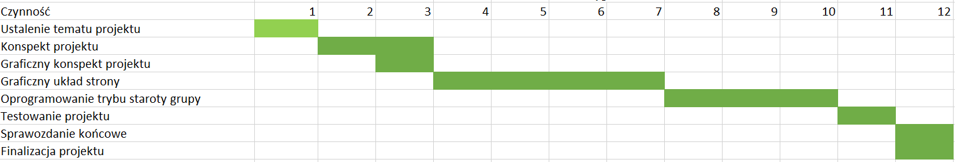

1. **Rola w procesie projektowania i implementowania**

Osoba odpowiedzialna za graficzny układ strony i oprogramowanie trybu starosty grupy.

1. **Omówienie wykonanych dotychczas prac związanych z zapoznawaniem się z problematyką projektu, w tym uwagi dotyczące zrealizowanych programów źródłowych i ich dokumentacji:**

**a) temat rozpoznanego zagadnienia:**

Graficzny konspekt projektu

**b) omówienie rozpoznanego zagadnienia**

Zagadnienie graficznego konspektu projektu dotyczy wyglądu aplikacji wraz z powiązaniami pomiędzy poszczególnymi elementami. Funkcjonuje jako schemat, na którym opiera się tworzenie aplikacji. Dzięki temu łatwiej programować z wykorzystaniem języka PHP i HTML.

**c) wykorzystane źródła wiedzy**

Internet (fora programistyczne, portale z poradami programistycznymi), wiedza własna.

1. **Rysunek poglądowy części aplikacji, wykonywanej przez siebie**

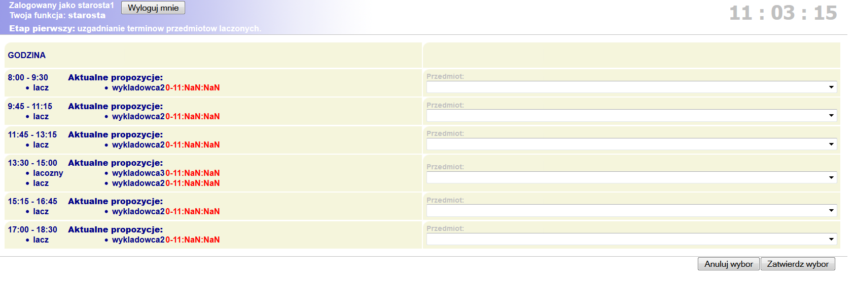

Wygląd starosty roku, który jest odpowiedzialny za ustalanie wykładów w planie zajęć. Istnienie takiej roli w systemie jest niezbędne ze względu na to, że wykład zajmuje jednostkę godzinową dla całego rocznika. Jest to pierwszy etap ustalania planu. Po lewej stronie widzimy Aktualne propozycje przedmiotów na dane godziny. Po prawej są Combo Boxy, w których przydzielamy proponowany wykład do danej godziny. W górnym prawym rogu jest czas ustalany przez wykładowcę, w którym mamy możliwość wyboru na której godzinie i którego dnia ma być dany wykład. Po upłynięciu czasu i nie wybraniu przez starostę żadnej propozycji, termin zajęć jest ustalany przez pierwszą podaną propozycję wykładowcy.

1. **Opcjonalny model aplikacji**
2. **Diagram klas ukazujący przybliżoną strukturę systemu**

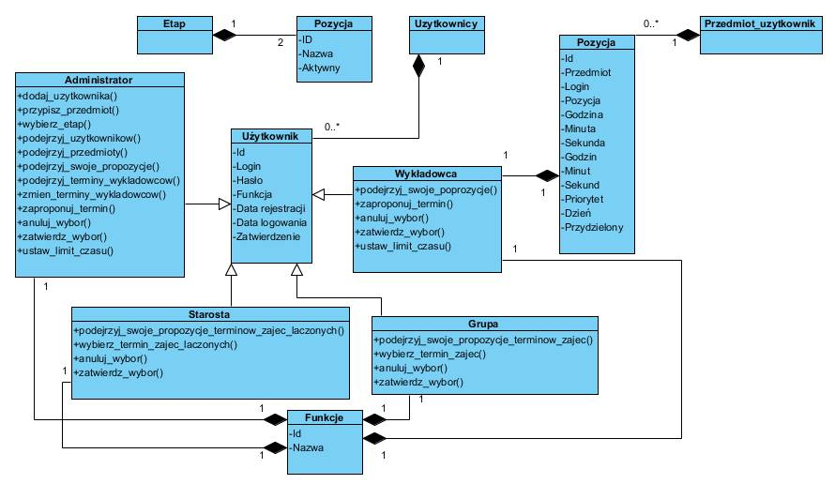

1. **Diagramy przypadków użycia**

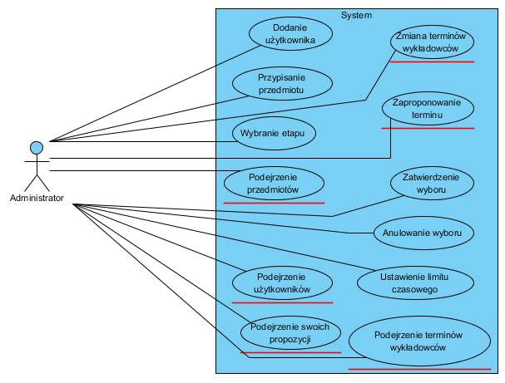

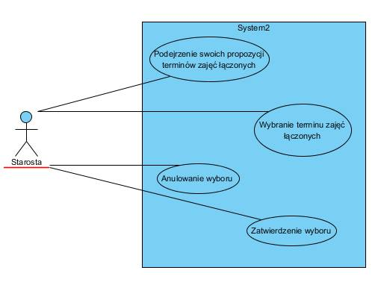

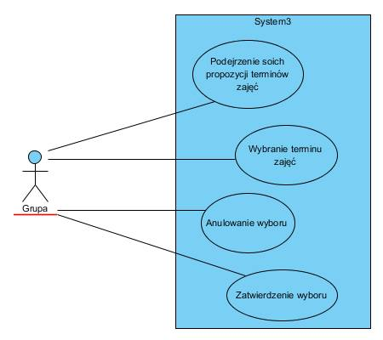

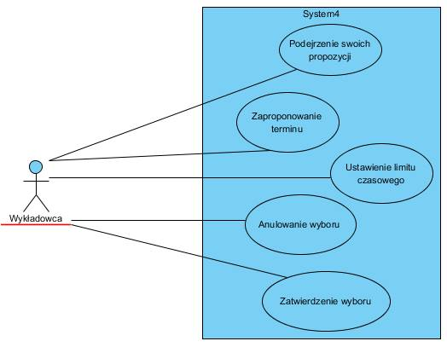

1. **Specyfikacja ważniejszych algorytmów**

Specyfikacja ważniejszych algorytmów • Algorytm zaproponowania terminu przez wykładowcę

• Wejście: Dane tekstowe wprowadzane poprzez combobox.

• Wyjście: Dane tekstowe wyświetlane na ekranie monitora oraz w combobox (po stronie grupy)

• Algorytm zaakceptowania terminu przez grupę

• Wejście: Dane tekstowe wprowadzane poprzez combobox. • Wyjście: Dane tekstowe wyświetlane na ekranie monitora.

Metoda: Wykładowca podaje propozycje terminów dla każdego ze swoich przedmiotów.

Wykładowca zatwierdza podane terminy.

Terminy pojawiają się na stronie profilowej grupy.

Grupa wybiera z zaproponowanych terminów takie, które jej odpowiadają.

Grupa zatwierdza wybrane terminy.

Na stronie profilowej wykładowcy propozycje wybrane przez grupę zostają zaznaczone kolorem zielonym, a nazwy przedmiotów są pogrubiane.

1. **Środowisko realizacji aplikacji**

Notepad++, przeglądarka internetowa (Firefox, Chrome), wykorzystanie języków PHP, HTML, JavaScript oraz technologii MySQL (baza danych).

1. **Omówienie implementacji opracowanego fragmentu aplikacji**

(podać kod najważniejszych opracowanych fragmentów aplikacji wraz z komentarzem)

1. **Opcjonalna instrukcja użytkowania aplikacji**

(ekrany użytkownika ‑ dotyczy zespołów, które zbudują fragment aplikacji z interfejsem użytkownika; metoda testowania i jej wyniki)

1. **Podsumowanie i możliwe kierunki rozwoju aplikacji**

(jak przebiegała praca w zespole, ocenić poziom zaangażowania członków zespołu projektowego; czy praca przebiegała zgodnie z przyjętym harmonogramem? co się udało, a co nie i dlaczego? ocenić przydatność metodologii projektowania i implementowani oraz trafność doboru narzędzi i środowisk programistycznych; podać wytyczne dot. pielęgnacji oprogramowania i możliwości jego rozwijania w przyszłości)

1. **Spis literatury**